Neubau vereint Kinderbetreuung und Hauptwache der Feuerwehr
Ein Kindergarten in der Feuerwache

Eine Marktgemeinde in Österreich macht vor, wie zwei ganz unterschiedliche Platzbedarfe räumlich vereint werden können: In einem ausgeklügelten Neubau kommen 50 neue Kindergartenplätze sowie die neue Hauptwache der Freiwilligen Feuerwehr Straßwalchen unter. Dabei spielt ein Glasdach eine wichtige Rolle.

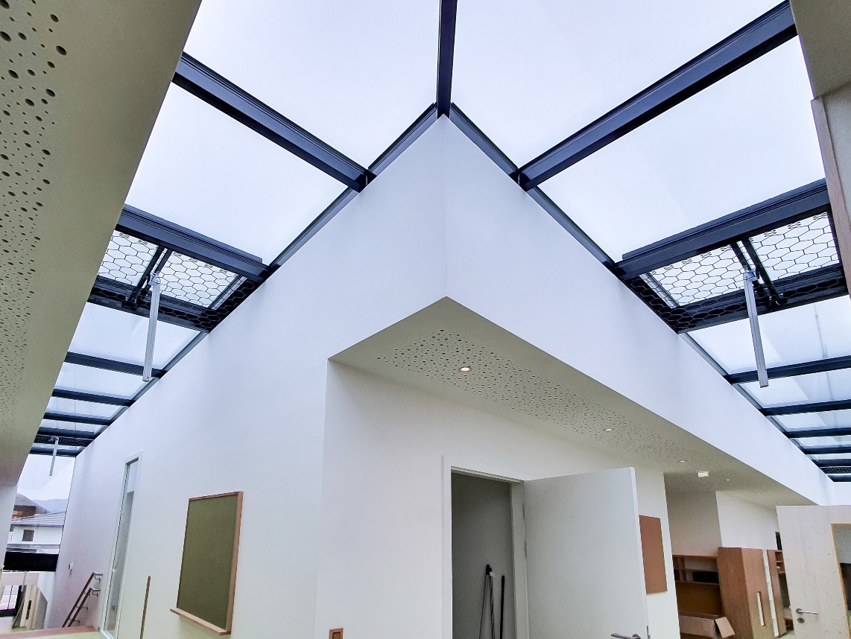

Was auf den ersten Blick unvereinbar wirkt, macht bei genauerer Betrachtung absolut Sinn: Es gibt zwei Gebäudeteile, die zwar voneinander getrennt und mit separaten Zugängen gebaut, jedoch über Sichtachsen und Glasflächen verbunden sind. Hautnah die Feuerwehr erleben – ein echter Kindheitstraum. Und zur Beruhigung der Eltern aus sicherer Entfernung.

Auch in ihrer Bauweise unterschieden die Architekten von fally plus partner die Gebäudeteile: Die funktionale Hauptfeuerwache besteht aus Massivbauweise mit einer Sichtbetonfassade, während der Wohlfühl- und Lernbereich für die Kinder in Holzständerbauweise entstand. Die Vereinigung von ökologischer Bauweise und der optimalen Kombination zweier städtischer Gebäude zeigt, wie wichtig den Machern der Nachhaltigkeitsgedanke ist.

Auf dieses Konto zahlen auch die energieeffizienten Tageslichtsysteme von LAMILUX ein, welche noch weitere Funktionen erfüllen. Das Glasdach PR60 verbindet den Höhenunterschied zwischen Kindergarten und Feuerwehrhaus: Es zieht sich von der waagrechten Dachfläche in die vertikale Fassade und dann wieder in die Waagrechte. Dieses Glasdach im Kindergartenbereich sowie Lichtkuppeln im Feuerwehrbereich verfügen über Rauch- und Wärmeabzugsanlagen und sorgen so für Sicherheit im Brandfall.

Glasdach als verbindendes Element

Das LAMILUX Glasdach PR60 zieht sich mit insgesamt 45 Metern Länge über den Kindergarten. Doch nicht nur Tageslicht bringt das Oberlicht in die darunterliegenden Räume wie etwa die Garderoben der Kinder. Sechs integrierte Glasflügel dienen sowohl der täglichen Be- und Entlüftung als auch der Sicherheit im Brandfall, denn sie fungieren als natürliche Rauch- und Wärmeabzugsanlage (RWA).

Das Profilsystem aus Aluminium ist durch einen optimierten Dämmkern thermisch getrennt und das Gesamtsystem ist wärmebrückenfrei. Die zusätzliche dreifache Sonnenschutzisolierverglasung komplettiert das energieeffiziente Paket.

So schützt das großzügige Glasdach vor Sommerhitze und Winterkälte, behält die Heizenergie im Raum, vermindert den Bedarf an Kunstlicht und lüftet große Gebäudebereiche. Zudem erleben die Kinder so auch im Innenbereich das Wetter und den Tagesrhythmus, was das Lernen, Entwickeln und Wohlfühlen nachweislich enorm fördert.

Kindergarten mit Blick auf Feuerwehrautos

Der Kindersegen in der Marktgemeinde Straßwalchen machte es nötig, die vorhandenen 200 Betreuungsplätze um noch 50 zu erweitern. Zwei Kindergarten- und vier Krabbelgruppen entstanden so im neuen Gebäude. Fensterfronten, die Orientierung der Räume nach Süden und Osten sowie Holzinterieur schaffen in allen Räumen eine helle und freundliche Atmosphäre. Zwischen den Bereichen des Kindergartens und der Krabbelstube lässt sich im Eingangsbereich des Gebäudes eine mobile Trennwand öffnen, was eine Aula und große Begegnungsfläche schafft.

Um den Kindergarten herum verläuft eine witterungsgeschützte Spielterrasse mit angrenzendem Freibereich. Aus dem Kitagebäude können die Kinder zuschauen, wenn die Feuerwehrleute in den Einsatz fahren oder an ihren Gerätschaften arbeiten. Dies war den Architekten sehr wichtig, wie sie beschreiben: „Verglasungen im Bereich der Garderobe und im überdachten Freibereich in Richtung Fahrzeughalle sollen dieses ungewöhnliche Verhältnis zwischen Kindergarten und Feuerwehr unterstreichen.“

Feuerwache für den erweiterten Platzbedarf

Die örtliche Freiwillige Feuerwehr hat in ihrer neuen Hauptwache nun sechs Stellplätze, einen Atemschutz-, einen Schulungs- sowie einen Aufenthaltsraum. Am wichtigsten jedoch für diese innovative Gebäudekombination: einen eigenen Vorplatz sowie Anfahrtsbereich und separate Freiflächen. Dadurch sind die Verkehrsströme von Kindergarten und Feuerwehr eindeutig getrennt. Im Untergeschoss befinden sich der Alarmzugang, die Umkleiden sowie die Fahrzeughalle. Im Obergeschoss gehen die restlichen Räume von einem offen gehaltenen Flurbereich ab.

Als Rauch- und Wärmeabzüge sind insgesamt fünf LAMILUX Rauchlift Lichtkuppeln F100 auf dem Flachdach verbaut. Auch diese haben ein wärmebrückenfreies Gesamtsystem, sind dreischalig opal verglast und führen ein integriertes Durchsturzgitter, das Instandhaltungsarbeiter auf dem Dach vor einem Fall in die Tiefe schützt.

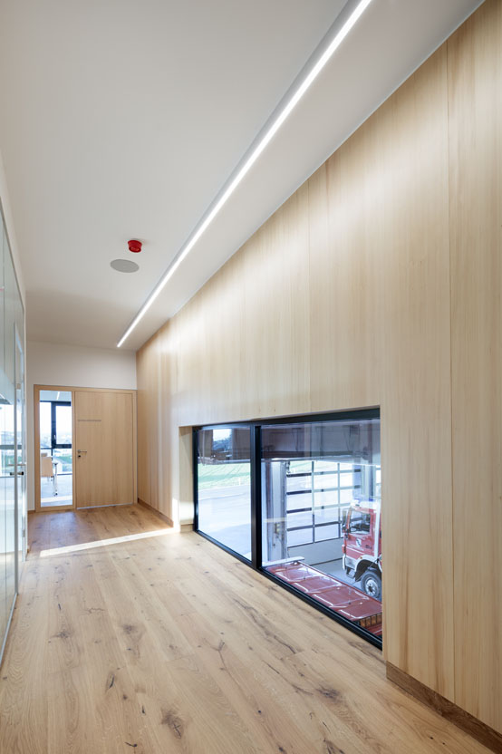

…
LAMILUX Heinrich Strunz Gruppe, Rehau
Lichtbänder, Glasdächer oder Lichtkuppeln: Die LAMILUX Heinrich Strunz Gruppe ist in Europa einer der führenden Hersteller von Tageslichtsystemen. Die optisch ansprechenden Produkte sorgen für einen effizienten Gebrauch von natürlichem Tageslicht in unterschiedlichsten Gebäuden. Außerdem bieten spezielle Rauch- und Wärmeabzugsanlagen Sicherheit im Brandfall und sind damit wesentliche Bestandteile von Brandschutzkonzepten. Darüber hinaus zählt das 1909 gegründete mittelständische Familienunternehmen zu den weltweit größten Produzenten von carbon- und glasfaserverstärkten Kunststoffen. Diese besonderen Verbundmaterialen finden in Nutzfahrzeugen Anwendung und überzeugen vor allem mit Stabilität, Leichtbau und Schlagfestigkeit in Dach-, Wand- und Bodenbekleidungen und ihrer Leichtigkeit.
Das Unternehmen beschäftigt derzeit rund 1200 Mitarbeiterinnen und Mitarbeiter und hat 2019 einen Umsatz von rund 305 Millionen Euro erzielt.

